FlyerTracker App
  - Benutzer Ansicht

Was ist „FlyerTracker?“
Wenn nach vermissten Tieren (Hunden) gesucht wird, werden oft Flyer und Handzettel eingesetzt. Häufig dutzende, welche von verschiedenen Helfern verteilt werden. Um den Überblick zu behalten und das spätere Entfernen zu gewährleisten, werden gerne Hilfsmittel wie Fotos mit GPS Koordinaten oder manuell gepflegte Kartendienste verwendet. All das ist in der Regel nicht besonders Benutzerfreundlich und zeitintensiv. Spätestens wenn in einem Team an diesen Daten gearbeitet werden soll erreicht man die Grenzen von kostenfreien Lösungen.
FlyerTracker ist eine Open Source Web App, welche von Vereinen selbst betrieben werden kann. Das Benutzer Interface ist für die Verwendung auf SmartPhones optimiert und so einfach wie möglich gehalten. „leichter“ Programmcode und geringe Datenmengen ermöglichen die Nutzung auch an Stellen, die schlecht mit Mobilfunk abgedeckt sind. Als Web App ist FlyerTracker unabhängig von der Plattform und funktioniert auf Android, iOS, macOS, Windows und Linux.
Eine Offline Funktion ermöglicht das Speichern von neuen Standorten auch ganz ohne Internet Verbindung.
Für die Nutzung der Admin Ansicht wird ein Gerät mit größerem Display empfohlen. Z.B. ein Tablet oder PC.

Bedienkonzept

Benutzer „Feld“ Ansicht vs. Admin Ansicht
Die Benutzer Ansicht ist so einfach und schlank wie möglich gehalten. Sie dient in erster Linie zur schnellen Speicherung von Koordinaten vor Ort (im Feld). Z.B. bei einem platzierten Flyer oder Handzettel. Dies geschieht auf einer einzelnen Ansicht und ist ohne weitere Menüs etc. möglich. Falsche oder doppelte Koordinaten können gelöscht werden.
Die Admin Ansicht ermöglich weiterführende Funktionen wie die Eingabe historischer Daten per Adresssuche oder das Bearbeiten von Koordinaten. Für einige der Funktionen wird auch die Nutzung größerer Bildschirme (Tablet, PC) empfohlen, auch wenn dies nicht zwingen erforderlich ist.

Anmeldung
Das Admin Menü ist geschützt, um Änderungen durch Unberechtigte zu verhindern. Admin Konten können durch einen anderen Admin verwaltet werden.
Achtung: Derzeit verhindert die App (noch) nicht, dass sich der „letzte“ Admin selbst löscht. Wenn dies passiert, geht der Zugriff auf die App verloren!
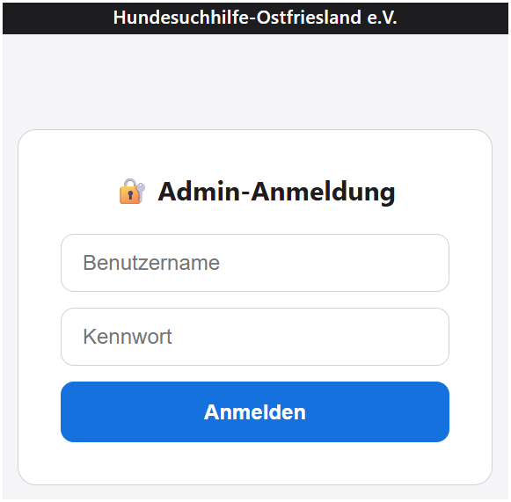

Hauptmenü
Das Hauptmenü ermöglicht den Zugriff auf die Untermenüs:
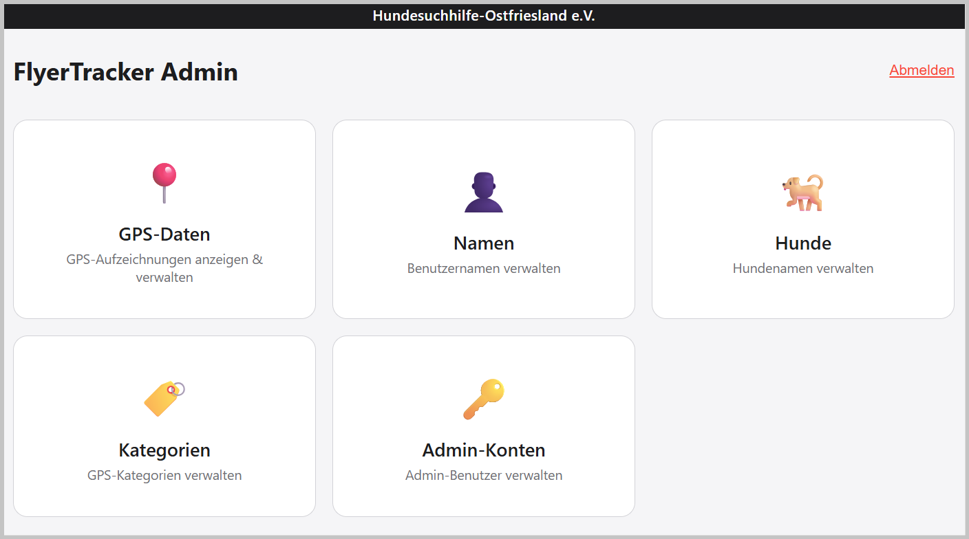

Stammdaten Verwaltung (Namen, Hunde, Kategorien)
Achtung: Stammdaten, insbesondere die Kategorien, sollten nicht verändert werden (daher ist auch keine Bearbeitung möglich). Änderungen in den Stammdaten Tabellen werden nicht automatisch auf die GPS Daten Tabelle übertragen. Dadurch kommt es dann zu einem anderen Verhalten der Filter, was ggf. unerwünscht ist.
Beispiel 1: Ein Mitglied verlässt den Verein. Der Name soll für neue Einträge nicht mehr auswählbar sein. In diesem Fall löscht man den Namen aus den Stammdaten. In der GPS Daten Tabelle bleibt er aber erhalten, was für spätere Auswertungen auch sinnvoll sein kann. Gleiches gilt auch für Hundenamen.
Beispiel 2: Es wird versehentlich eine Kategorie gelöscht und nicht mit exakt dem gleichen Namen neu angelegt. In diesem Fall würde die Kategorie in den Filtern 2x auftauchen, was unerwünscht ist.

Verwaltung Namen und Hunde
Die Verwaltung der Listen ist selbsterklärend und für alle Listen identisch. Daher hier nur ein exemplarischer Screenshot für die Verwaltung der Namen:
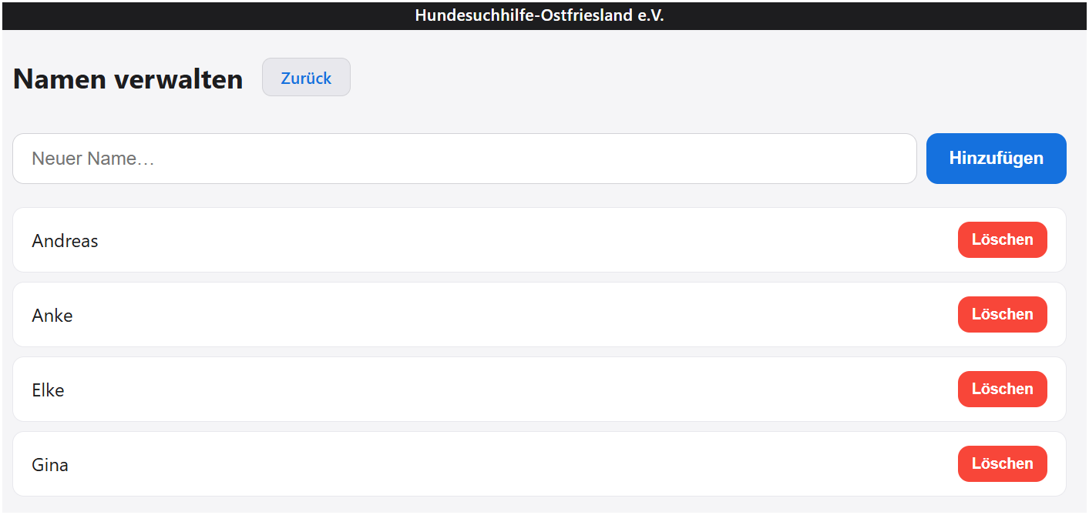

Verwaltung Kategorien
Die Verwaltung der Kategorien funktioniert grundsätzlich identisch. Allerdings kann zu jeder Kategorie ein Symbol (SVG) gespeichert werden, welches dann als Marker auf der Karte erscheint. Symbole können unabhängig vom Namen der Kategorie jederzeit geändert werden.
Das SVG Symbol kann als Text oder Datei angehängt werden.
Hinweis: SVG Symbole müssen in der maximalen Größe 12x12(px) monochrom weiß erstellt werden.
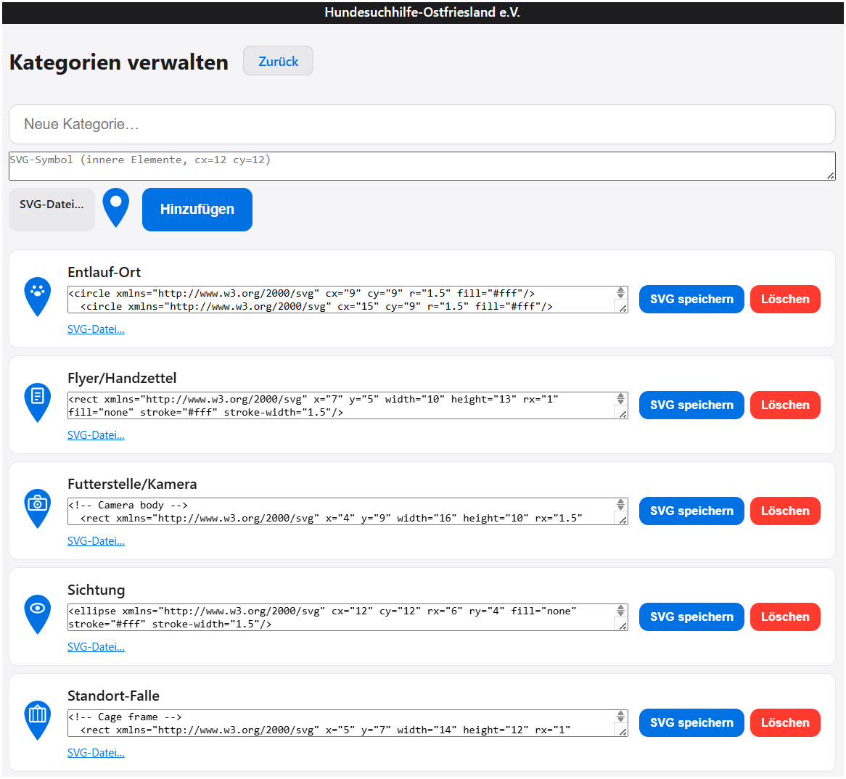

GPS Daten
Das „Herz“ der App ist die GPS Daten Tabelle. Die Admin Ansicht ermöglicht umfangreiche Filter- und Sortierungsmöglichkeiten. Auf diese Weise können Daten eingegrenzt, gelöscht, bearbeitet und / oder gezielt exportiert werden.
Der Export erfolgt als „KML“ (Standard Koordinaten Liste, welche z.B. in Google Maps importiert werden kann) oder als „CSV“ (einfaches Text Format, z.B. für den Import nach Excel).
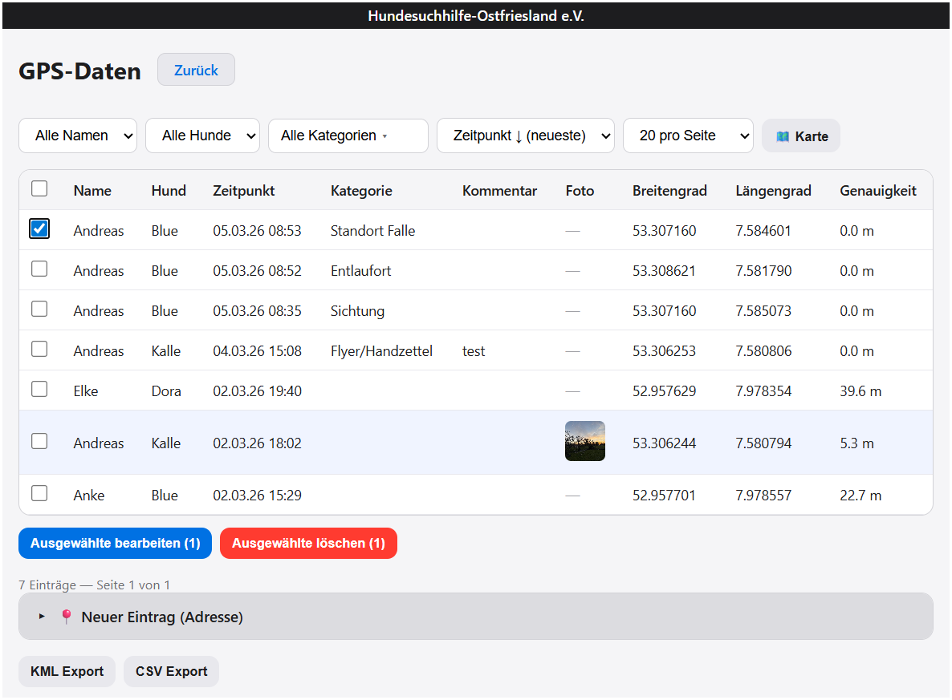

GPS Daten Bearbeiten
Nach der Auswahl können die Einträge bearbeitet werden:
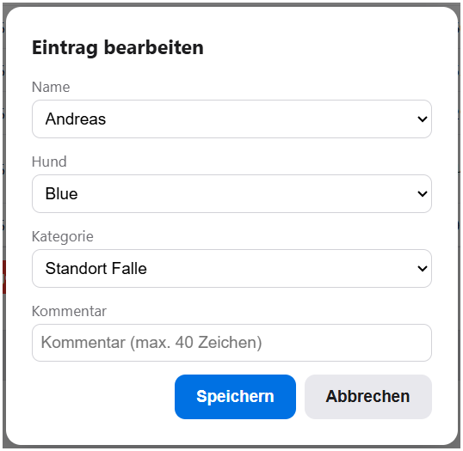
Achtung: Eine Mehrfachauswahl ermöglicht die Bearbeitung der Felder für mehrere Einträge:
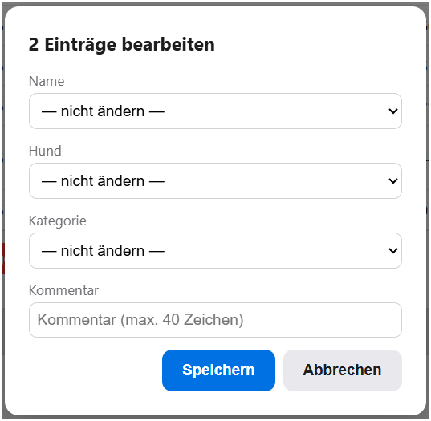

Adresseingabe / historische Daten
Gerade bei Sichtungen oder dem Entlauf Ort ist es nicht möglich die Koordinaten vor Ort zu speichern. Mit der Funktion „Neuer Eintrag (Adresse)“ kann dies jederzeit erfolgen.

Schritt 1: Adresseingabe und Suche (Verifizierung)
Die gewünschte Adresse kann im Suchfeld eingegeben werden. Zur Kontrolle wird die Adresse mit „Suchen“ verifiziert. Auch Orte von Interesse können gesucht werden.
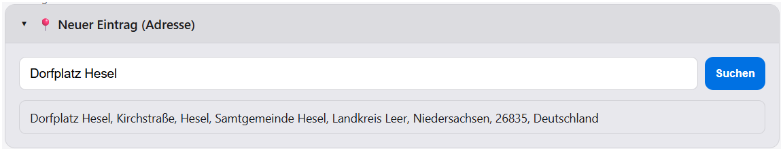

Schritt 2: Feinabstimmung / zusätzliche Informationen
Nach dem Klick auf die verifizierte Adresse öffnet sich ein Kartenfenster. Hier kann der Marker bei Bedarf noch verschoben werden. Außerdem können die nötigen Informationen eingegeben werden. Auch der Zeitpunkt ist wichtig, wenn man später auf der Karte eine Routenverfolgung nutzen möchte.
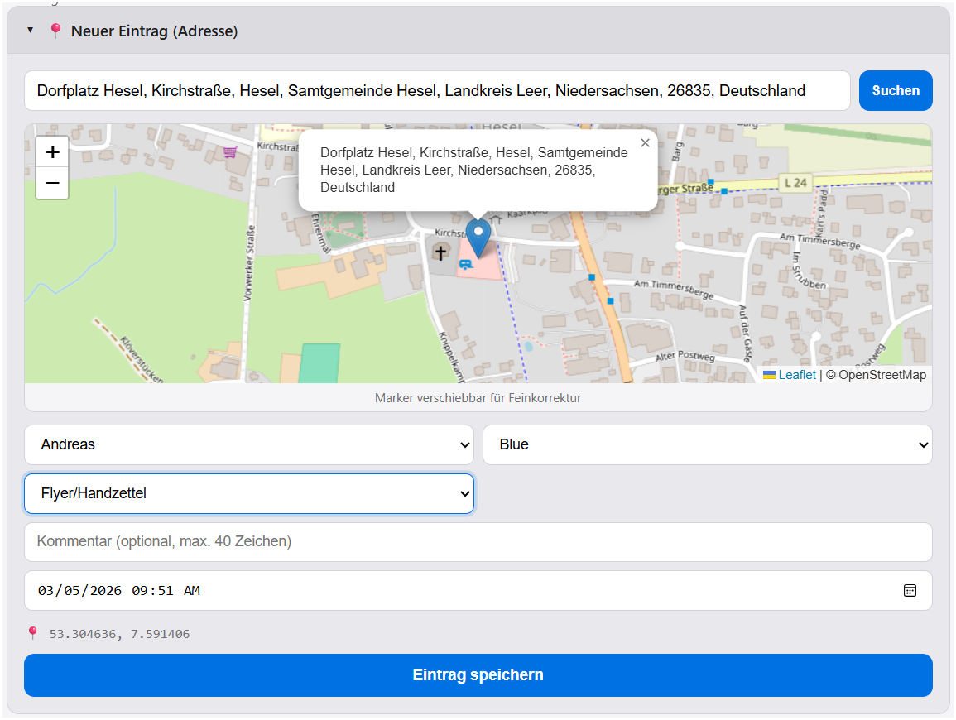

Kartenansicht
Die Admin Ansicht der Karte hat zusätzlich Filter Funktionen, wie die GPS Daten Tabelle. Außerdem kann die Position der Marker auf der Karte verschoben werden.

Übersicht und Filter
Die Karte übernimmt automatisch die Filter aus der GPS-Daten Tabelle. Der Filter kann aber jederzeit in der Kartenansicht geändert werden.
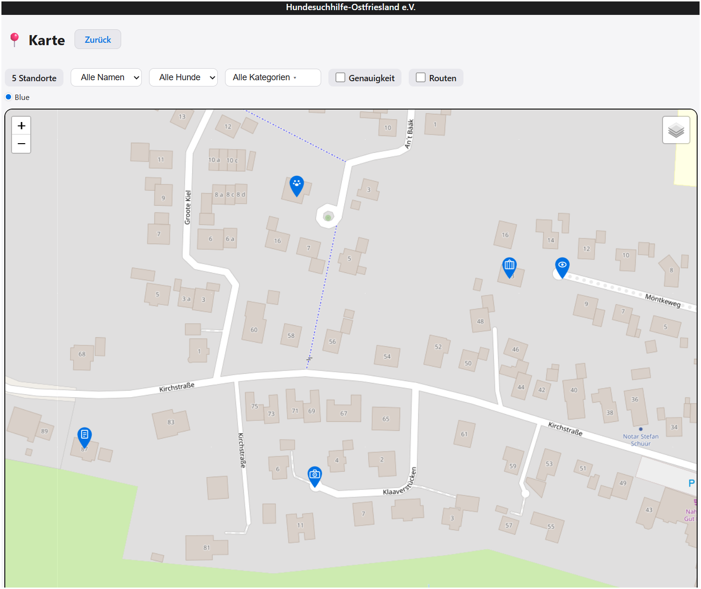

Navigation und Bearbeitung
Wie in der Benutzeransicht kann von der Karte aus eine mobile Navigation gestartet werden.
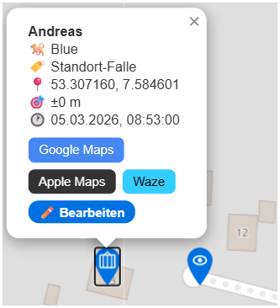
In der Admin Ansicht kann ein ausgewählter Marker auf der Karte auch bearbeitet / verschoben / gelöscht werden:

